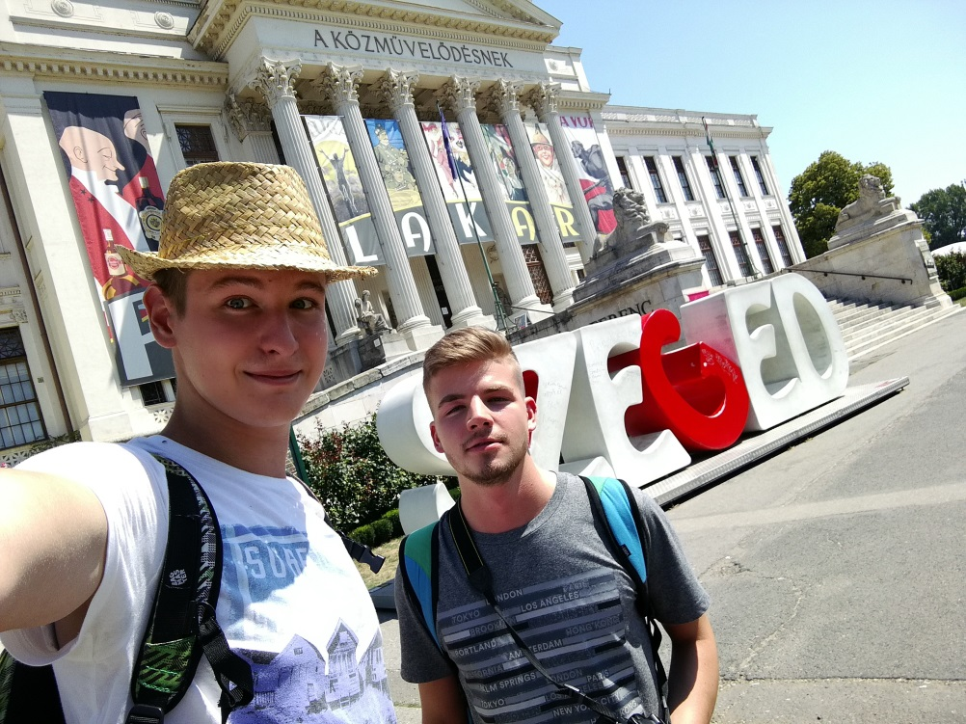
Volám sa Pavol Frankovský a navštevujem VIII.O triedu Evanjelického kolegiálneho gymnázia. V auguste roku 2017 som za zúčastnil na celosvetovom kole geografickej olympiády IGEO 2017 v srbskom Belehrade, o čom by som vám rád niečo bližšie povedal. Celé sa to začalo tým, že som potreboval nájsť nejakú vhodnú tému na moju seminárnu prácu, tak ako to už v septime býva zvykom. Dozvedel som sa, že pokiaľ si vyberiem tému z geografie, tak „zabijem dve muchy jednou ranou“, pretože sa zúčastním geografickej olympiády a zároveň už budem mať so seminárnou prácou pokoj. Toto rozhodnutie prerástlo v postup do celoslovenského kola, neskôr do reprezentačného výberu a nakoniec do samotnej cesty do Srbska.
1Posledná zastávka v EÚ - Szeged
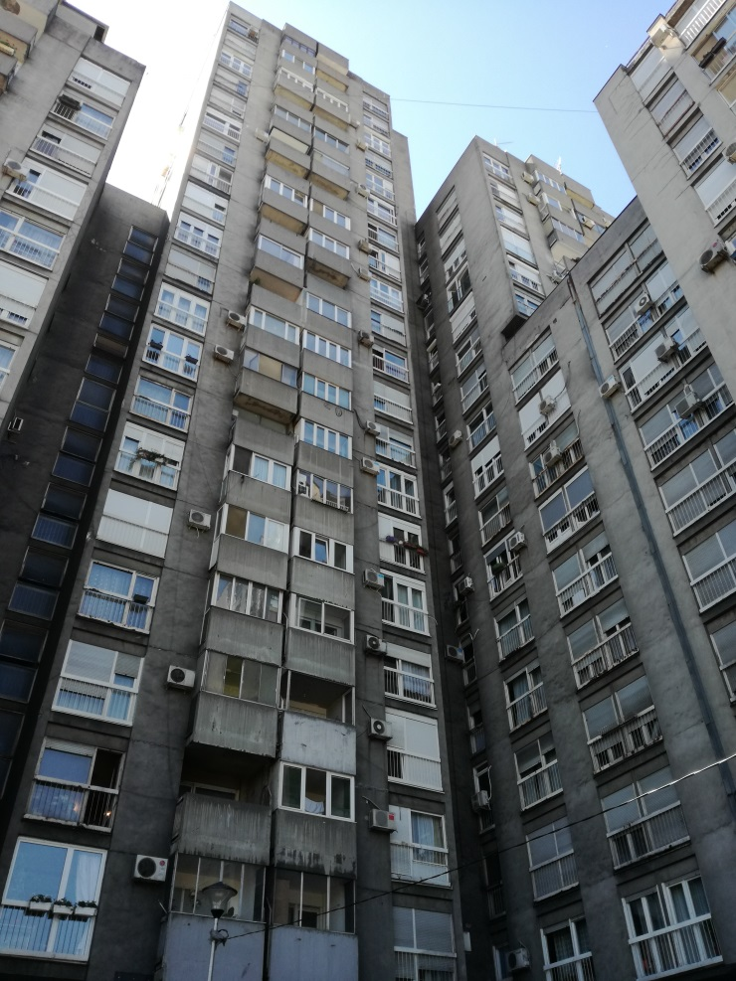
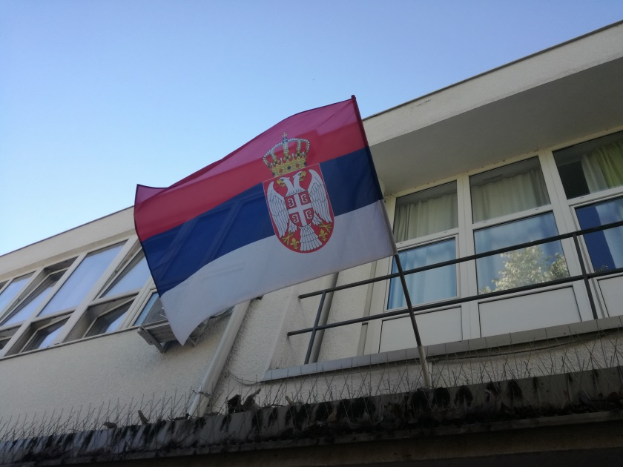
Slovenská posádka v zložení doktor Zubriczký (Gabo), Michal Vitkovič (Miško), Filip Prášil (Fifík), Ján Maťufka (Giovanni) a moja ctená maličkosť sa vydala na cestu na exotický Balkán presne 1. augusta. Pre mňa osobne sa púť začala už o deň skôr, keďže bolo najprv potrebné dopraviť sa do Bratislavy. Cestovali sme minibusom a cez Maďarsko sme prešli vážne bleskovo. Pred skutočným Balkánom sme sa ešte zastavili na malú pauzu v Szegede, kde sme sa zásobili poslednými kúskami stredoeurópskej mentality a nejakými tými PICK klobáskami (vyrábajú sa v Segedíne). Na srbsko-maďarskej hranici som bol neskutočne nadšený, pretože som v tejto krajine ešte nikdy predtým nebol. Narýchlo sme si vyfotili miestnu celebritu, maďarský protiutečenecký smart-plot, a vydali sme sa smerom na Belehrad. Na diaľnici to takmer nežilo, len sem-tam prešlo nejaké rakúske alebo nemecké BMW či Audi. Ako sme sa neskôr dozvedeli, je pre Srbov priam tradíciou, že nejazdia pod vlastnými značkami. Ku večeru sme došli do hlavného mesta Srbska a hneď na prvý pohľad bolo cítiť, že je to tam kompletne iné. Celá metropola pozostávalo zo skupiniek rôzne vysokých sivých panelákov, ktoré nežne pretínala Sáva na okraji aj s Dunajom. Doprava bola značne turecká, čo v praxi znamenalo, že bezpečnejšie bolo ísť na červenú ako na zelenú a prednosť v jazde mal ten väčší. Ja osobne som si toto miesto okamžite zamiloval, pretože to pre mňa bola úžasná exotika. Dorazili sme do našej ubytovne. Všetko vyzeralo pekne, recepcia klimatizovaná, dvere na karty, hotová Európa. Zradu sme začali tušiť až vtedy, keď sme nenašli výťah a po schodoch sme sa museli s obrovskými kuframi ťahať ručno-nožne. Ku tomu všetkému to bol ešte ten druh hnusných, strašne malých schodov ďaleko od seba, ktoré poskytovali značné možnosti nečakane pobozkať dlážku. Keď sme prišli na našu chodbu na najvyššom poschodí, čakali nás dvere ako na pevnosti, čo bol celkom dobrý náznak, že na našej izbe asi je čo strážiť. Avšak po otvorení izby bolo jasné, že dvere sú s predstihom tá najdrahšia položka na poschodí a že v pláne revitalizácie ubytovne stáli jednoznačne ešte pred samotnou izbou. Kúpeľňa mala asi presne meter štvorcový, obsahovala toaletu, umývadlo, sprchovací kút, veľmi zaujímavý výtvor nejakého miestneho majstra obkladača a aj zbierku sprchovacích gélov, podľa nánosov už od 14. storočia. Na izbe nebola klimatizácia a keďže vonku bolo asi „milión“ stupňov, mali sme tam pomerne teplo. Jediné čo ku koloritu miestnosti chýbalo, bol pod posteľou maršal Tito a bolo by to dokonalé. Avšak Slováci nie sú z cukru, a až na malé počiatočné frflanie a Miškove vyhlásenie, že v Číne bývali v poriadnom hoteli sme boli spokojní. Vydali sme sa na prehliadku najbližšieho okolia a ako správni geografi sme sa samozrejme nestratili... Našli sme maličký obchodík a už za vymenené srbské dináre a výhodné ceny sme kúpili obrovské množstva sladkostí, slaností ale aj mliečnych výrobkov a vody.
2Belehradský paneláčik
3Srbská vlajka
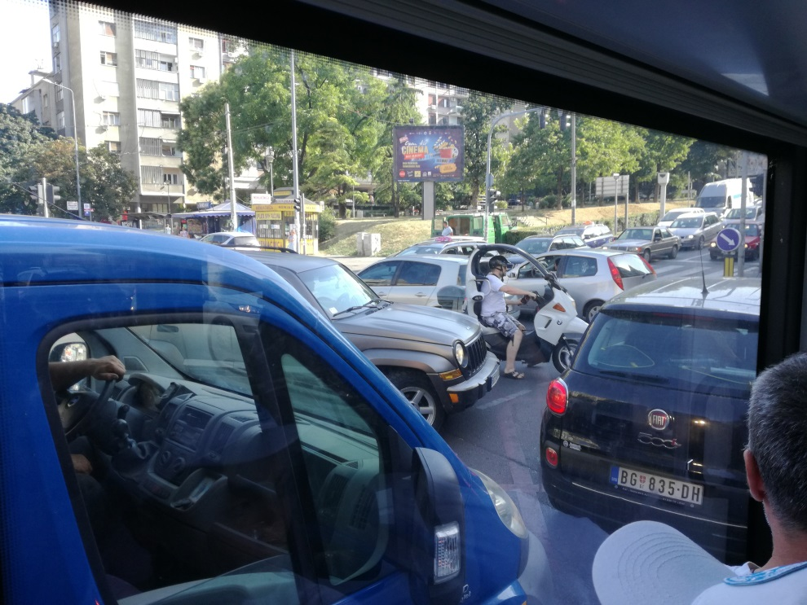
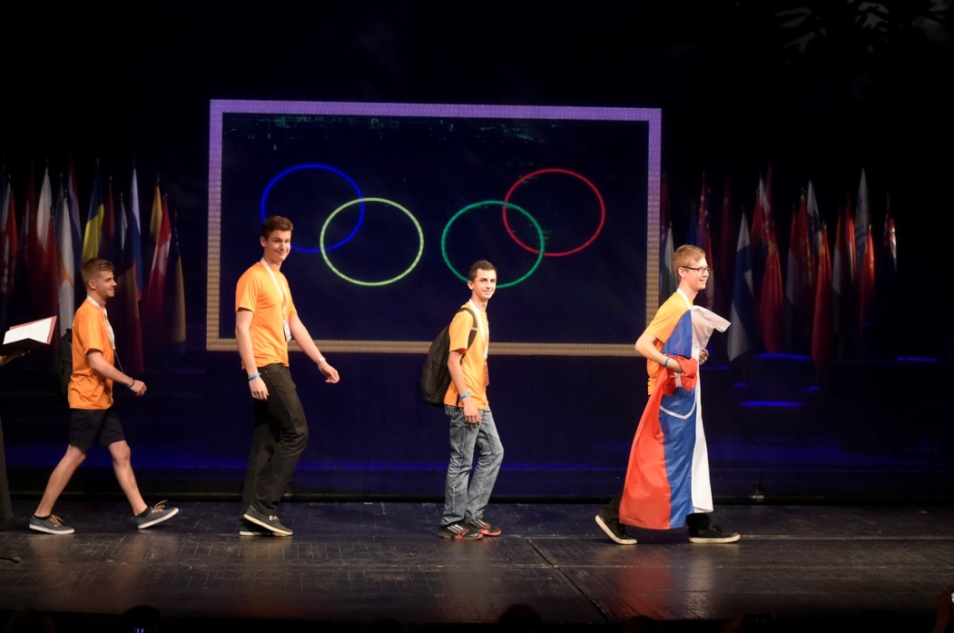
Na druhý deň, keď sme mali ešte voľno, sme sa s vedúcim našej výpravy Gabom vydali do centra. Veľmi ťažké na tejto úlohe bolo definovať, čo a kde to centrum vlastne je. Zhodli sme sa, že to bude okolie parlamentu a pevnosti Kalemegdan, starej tureckej tvrdze. Na prvý pohľad bol viditeľný krásny srbský chaos. Neberte ma zle, vonkoncom nechcem nikoho dehonestovať alebo urážať, ja som ten chaos obdivoval. Pred každou križovatkou stála obrovská ceduľa, že blokovanie „raskrsnice“ je prísne zakázané, avšak „raskrsnica“ bola zablokovaná vždy a z každého smeru. Najviac, presne ako naschvál, pri varovnej ceduľke. Čo sa architektonickej stránky týka, slovenský pamiatkar by sa v Belehrade asi zastrelil, prístavby, nadstavby a podstavby tu boli na každom kroku. To všetko v rôznych štýloch a z rôznych dôb evokovalo určité srbské volanie po kreativite. Myslím si, že národ srbský je stále veľmi traumatizovaný z toho, čo sa stalo v 90. rokoch a aj z celého kosovského problému. Na každej jednej budove bolo sprejom napísané, že Kosovo je Srbija , alebo že UEFA je mafia, mňa každopádne viac zaujímalo Kosovo. Jediná budova v meste na ktorej som tento nápis nevidel bol samotný parlament, ale doteraz som presvedčený, že on len niekde vnútri oddychoval a kryl sa pred poludňajšou horúčavou. Za chvíľu sme dorazili na miesto, o ktorom mi moja malá kniha Serbia tvrdila, že je to absolútne centrum Belehradu, Srbska, sveta a priľahlých galaxií. V strede bola malá fontána, pred nami národné múzeum, ktoré vyzeralo ako červená zmenšenina svojho bratranca v Prahe a za nami sa naháňali holuby a autobusy. Gabo nás pozval na citronádu tak kvalitnú, že nám skoro na mieste uhnili zuby a naše kroky zamierili na hlavnú obchodnú ulicu Kneza Mihaila. Tu sme na naše prekvapenie našli aj nejaké staré budovy, čo je na to, koľkokrát bolo toto mesto vypálené, vyplienené a vybombardované hotový zázrak. Samozrejme nič nie je dokonalé a v strede ulice to niekto vylepšil novým preskleným obchodným domom, ale na to som si pomaly začínal zvykať. Po návšteve zopár obchodíkov som spoznal ďalší z tajov srbskej mentality, aspoň čo sa služieb týka. Buď je na vás niekto milý ako vlastná babka a prinúti vás, aby ste si nabrali viac, alebo je daná osoba natoľko znechutená z toho že ju otravujete v pracovnej dobe, že vás pomaly vraždí pohľadom. Večer sme mali otvárací ceremoniál v národnom divadle, ktoré vyzeralo naozaj super, avšak svojou veľkosťou pripomínalo skôr to prešovské. Vypočuli sme si zopár príhovorov od všemožných ministrov, riaditeľov, námestníkov rôznych inštitúcií a nakoniec sme sa aj my dostali na pódium, kde nás ako krajiny predstavili. O tom, že sa jednalo o geografickú akciu svedčí aj fakt, že si nás len veľmi málo organizátorov pomýlilo so Slovinskom. Na záver dňa sme boli autobusmi prepravení na našu ubytovňu a zistili sme, že naša izba nie je len na najvyššom poschodí, ale aj na rohu, takže sa cez deň stihla vyhriať ako jašterička na kameni a v noci nám to krásne pripomínala. Nikdy v živote som za jednu noc nevypil toľko vody ako tam.
4Belehradskí (zá)vodiči
5Slovenská výprava
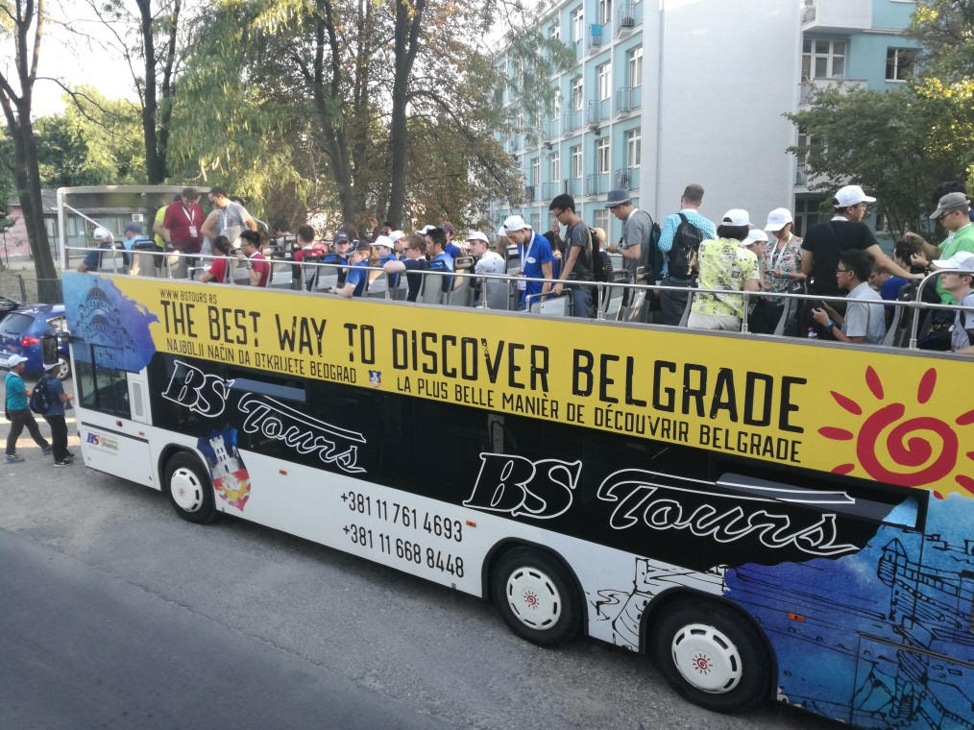
Ráno, keď sa nám v interiéri trochu ochladilo na príjemných 35 stupňov, bolo mokré totálne všetko. Dnes sa začalo oficiálne súťažiť. Previezli sme sa na univerzitu Singidunum, čo je latinské meno pre Belehrad, kde sme začali písať prvú fázu testu, takzvaný written response test. Na jeho vypracovanie sme mali tri hodiny, avšak aj to väčšine nestačilo. Úlohy boli hlavne zamerané na posudzovanie udržateľného vývoja mesta, rôzne prírodné javy, plánovanie dopravy, potravinovú bezpečnosť a podobne. Test zbehol celom rýchlo, a nasledoval program. Nasadli sme do turistického „cabrio“ autobusu a hybaj po meste! Takú jazdu som nikdy nezažil a pravdepodobne už ani nezažijem. Náš poschodový autobus ostrihal polku belehradských stromov a napásol nás lístím a miestami sa bolo potrebné trochu prikrčiť, aby nás nezasiahol nejaký ten trolejbusový drôt. Jednoducho, bezpečnosť nadovšetko. Počas jazdy sme ani tak neobdivovali pamiatky, ktorých na okolo viac-menej nebolo, ale sledovali sme hlavne dopravu. Narátali sme niekoľko desiatok dopravných priestupkov, zopár prípadov keď už bol každý presvedčený, že nastane dopravná nehoda a podobných situácií. Autobusu sa do kopca od Sávy veľmi nechcelo, tak sme sa len všetci potichu modlili, aby to nejako vydržal. Asi najlepším momentom celej spanilej jazdy bol moment, keď sa náš autobus rozhodol, že nastal čas vkročiť na kruhový objazd. Keďže ako som už spomínal, prednosť má väčší, podarilo sa mu zablokovať tri pruhy a električku naraz. Za tento priam umelecký kúsok zožal potlesk v podobe symfonického trúbenia a my sme sa rozbehli ďalej. Večer sme sa zoznámili s ďalšími výpravami, asi najviac s Belgičanmi, Rusmi a s Hongkongčanmi. Na ďalší deň nás čakal field work, terénne úlohy, tak sme sa na túto úlohu pripravovali hlavne spánkom a popritom sa smiali z Aziatov, ktorí ešte aj v noci na balkóne niečo študovali. Nakoniec sme sa rozhodli že spať je škoda, a tak sme sa prešli až k Dunaju, k Pančevačkemu mostu. Nápad to bol dobrý, výhľad odtiaľ bol pekný, ale celkom rýchlo sme sa odtiaľ aj vrátili, keďže okolie pôsobilo trochu podozrivo. Inak povedané, bolo ako stvorené na odpratanie čerstvej mŕtvoly.
6Bezpečnostný autobus
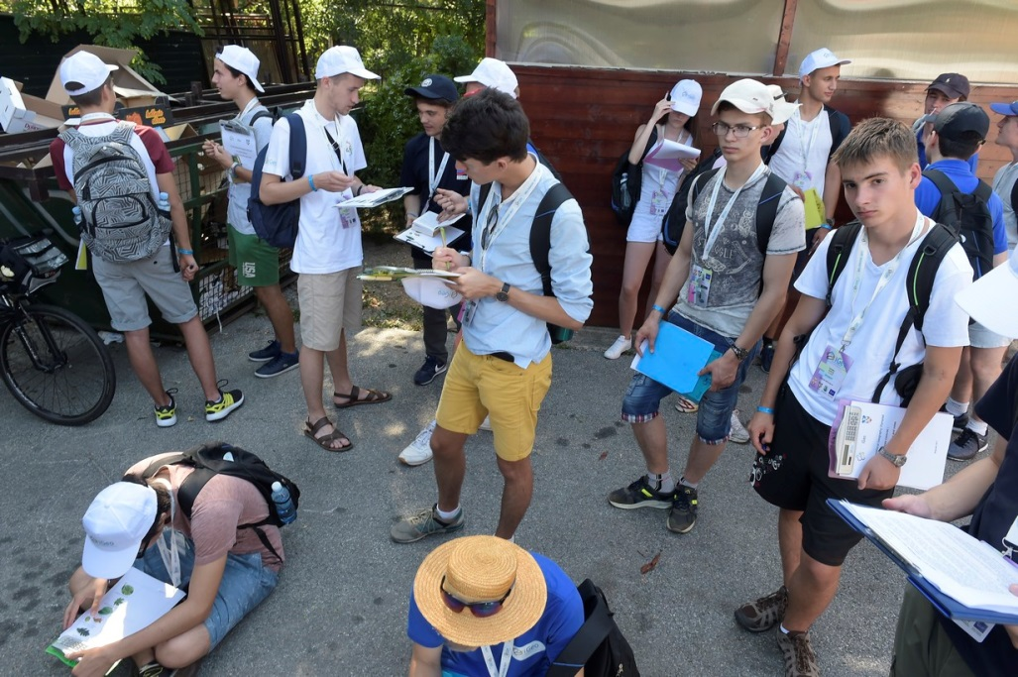
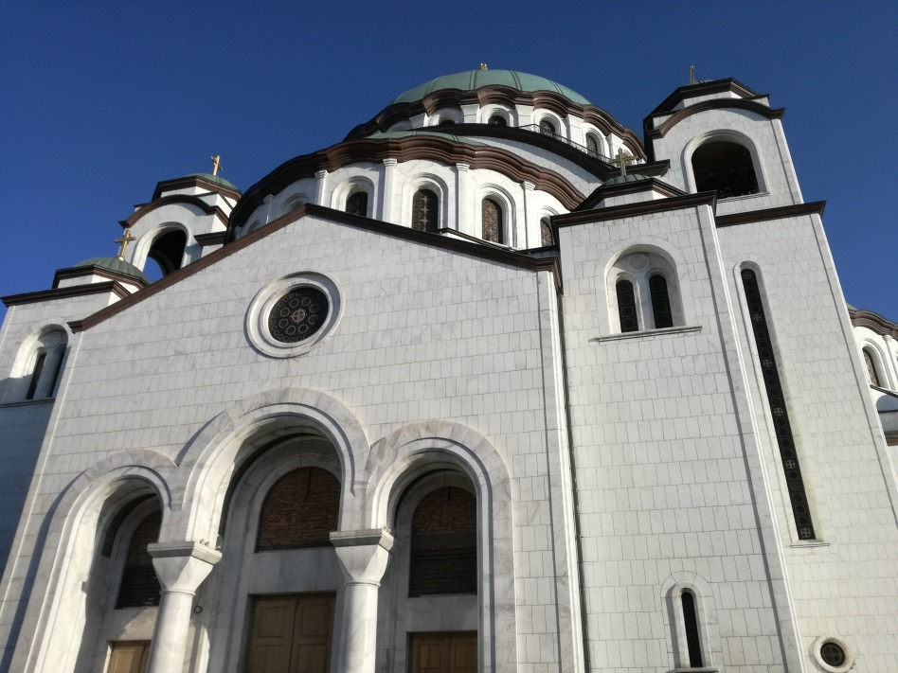
Zrána sme sa vybrali na neznáme miesto. Len pár dobrovoľníkov vedelo, kde sa presne nachádza a čo za úlohy nás tam budú čakať. Rozdelili sme sa do skupín a všetkých nás vysadili v parku Košutnjak. Dostali sme do rúk štós papierov a vydali sme sa na cestu. Úlohy sme dostali celkom pozoruhodné, napríklad na mape z roku 1970 sme mali hľadať budovy v parku, ktoré tam už neboli, alebo boli prestavané. Mali sme tiež zistiť a zapísať účel jednotlivých budov, lokalizáciu, kapacitu a účel jednotlivých športovísk a podobne. Celé to bolo sťažené tým, že všetky pozorovania sme mali uskutočniť takpovediac za jazdy. Hnali sme sa parkom za neustáleho pokrikovania, že sa máme hnať rýchlejšie. Túto krásnu scenériu dopĺňala horúčava asi 42 stupňov v tieni a geografi narážajúci do stromov pri pokuse o čítanie mapy. Táto úloha ma však bavila. Nikto ešte nevedel, že oproti úlohe 2 bolo toto len predjedlo. Mali sme na trase v lese hľadať a značiť krasové útvary. To by síce nebol až taký veľký problém, keby sme boli v krase. Ale park Košutnjak sa ako na „just“ rozhodol, že on spolupracovať nebude a s kľudom si bude vyzerať ako chce, v tomto prípade ako obyčajný les mierneho pásma. Taký, aký má každý u babky za dedinou. Po celú dobu naháňania sa v lese sa väčšina márne pokúšala nájsť nejaký záchytný bod, avšak jediné čo sa dalo dookola pozorovať boli stromy, padajúci spolusúťažiaci, nadávajúci ľudia tesne pred infarktom a stromy. Keď som sa napriek embargu na dialóg dal do reči s jedným Švajčiarom, zistil som, že nie som zúfalý sám. Nikto nepozoroval okrem vápencovej steny nijaký úkaz, každý videl len zelený porast. Na konci púte sme sa ešte „vyteperili“ celkom slušným kopcom, čo už veľa ľudí nezvládalo a aj premotivovaní naháňači nášho geografického stádočka museli zvoľniť tempo. Poslednou úlohou cvičenia bolo viac-menej matematická rozcvička. Mali sme v parku naprojektovať ďalšie športovisko s tým, že sme mali určený jeho tvar a polomer a náklady na vybagrovanie metra kubického. Cieľom bolo nájsť čo najlacnejšie miesto na nové športovisko. Mali sme naprojektovať aj lyžiarsku zjazdovku a vypočítať podľa mapy sklon svahu. Blahorečil som vtedy svojej prezieravosti, že som si zobral kalkulačku a celkom rýchlo som to vypočítal. Až neskôr som si uvedomil, že zle. Ale to nevadí. V tej chvíli som víťazoslávne pozeral na trápiacich sa účastníkov bez kalkulačiek... Poobede sme si už tradične dali menšieho šlofíka, ale teplota na izbe nám pripomínala skôr fínsku saunu, tak sme sa pobrali do mesta. Medzitým sme si už oficiálne adoptovali člena belgickej výpravy Kamiara, ktorý bol skoro celý čas s nami. Povedali sme mu, že odteraz súťaží za Slovensko, dali sme mu nejakú tú vlajočku so suvenírom a on sa ochotne začal učiť po slovensky. Dobrovoľníčky Nevena a Ivana si nás od tej chvíle tiež obľúbili a trvale nám tvrdili, že sme najlepší tím. Celkom mi to lichotilo, len som sa bál kedy sa tie dve o nás pobijú, čo by bola veľká škoda, keď že Srbky sú veľmi pekné. Spolu s Ivanou sme absolvovali návštevu múzea Nikolu Teslu, asi najznámejšieho Srba vôbec. Tento národ má výrazné problémy so skromnosťou, preto sme sa podobne ako na otváracom ceremoniáli dozvedeli veľa vecí o srbskej genialite. Takisto aj život Nikolu Teslu a skoro všetkých čo ich v živote stretol, od jeho strýka až po babku, poznačil „serbian spirit of geniality“, ako nám bolo povedané v propagačnom videu. Mňa celkom zdesil fakt, že aby bola dokonalosť múzea ešte viac potvrdená, bola Teslova urna vystavená spolu s jeho vecami v malej miestnosti. Jednoducho serbian geniality. Odtiaľ sme sa vybrali prezrieť si dominantu Belehradu, chrám Sv. Sávu. Monumentálna budova pôsobí zvonku ako Hagia Sofia, avšak zvnútra jej chýba asi niekoľko storočí umeleckej práce. Je totiž celá z betónu a človek nie je pripravený pri vstupe do takého obrovského chrámu vidieť len holú sivú stenu a lešenie. A lešenia tam bolo vážne veľa... Hlavnou atrakciou kostola bola ale krypta. A tá bola vážne úžasná. „Pivnica“ vyzerala ako kúsok neba. Keď som si predstavil, že niečo také má vzniknúť aj nad zemou, rozhodol som sa venovať aj dinár. Miestnosť bola zariadená neskutočne arabsky. Nemyslím štýlom výzdoby, ale spôsobom aký vyžarovala. Nachvíľu ma dokonca presvedčila, že Srbi našli ropu, a takúto vec stavajú len aby ukázali svetu čo majú. Keby bol Dubaj kresťanský, mal by sto percente jednu takú pivnicu. Rozhodli sme sa, že sa cestou na ubytovňu ešte trochu prejdeme. A tak sa vydal zástup geografov naprieč mestom. Bolo celkom zábavné sledovať reakcie okoloidúcich, ktorí na nás vrhali udivené pohľady. A aj mali prečo. V strede pracovného dňa sa v odľahlejšej časti mesta zjavilo niekoľko sto študentov, ktorí boli takí rôzny, ako keby boli vyliezli z príručky o diverzite. Ako sme si to takto „valili“ dole mestom a pozorovali okolie, stalo sa niečo nevídané. Vpravo, na kraji chodníka stáli dvaja policajti. Pod nimi bola rozprestretá plachta a nebolo treba byť Einsteinom, aby človek pochopil, že pod tou plachtou niekto ležal. Celé to bolo veľmi divné. Ešte nikdy predtým som nevidel niekoho zosnulého na ulici, a už vôbec nie, že si nad ním policajný príslušník pokojne zapálil cigaretku. Tento zážitok bol ešte dlho témou viacerých rozhovorov. Večer sme boli účastníkmi predstavenia tradičných srbských tancov, kde bola asi polovica z nich z Kosova, pretože samozrejme, Kosovo je Srbsko... Deň sme krásne zakončili bohatou srbskou večerou, ktorú pre nás pripravili organizátori a bola naozaj plná všelijakých špecialít.
7Na „fielworku“
8Belehradksá Hagia Sofia
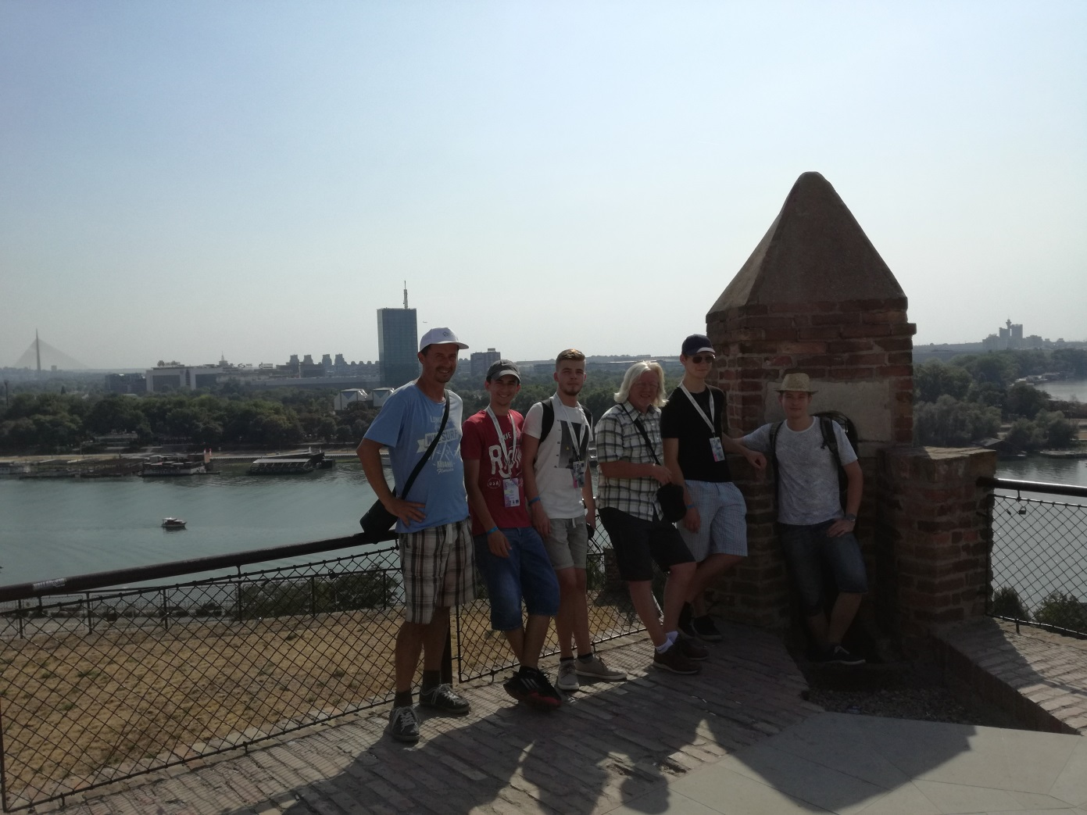
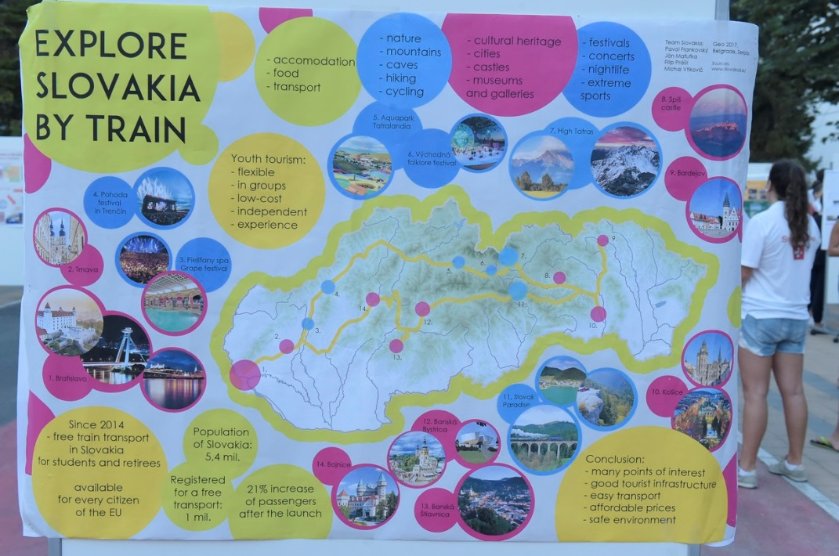
Nasledujúci deň sme pokračovali v testovaní. Našou úlohou bolo vypracovať zadania na základe terénnych pozorovaní z predchádzajúceho dňa. Týkalo sa to hlavne zlepšovania turizmu v oblasti parku Košutnjak, takisto ako jeho dopravnej dostupnosti. Naprojektovať sme mali aj tunel pod miestnym kopcom s napojením na diaľnicu. Testovanie trvalo ako vždy asi tri hodiny a na poobedie sme mali naplánovaný kultúrny program. Keďže sme sa zhodli, že zostať sa variť na ubytovni by bola blbosť, išli sme sa radšej variť do mesta. Zobrali sme aj druhú časť našej skupinky (Belgičanov) a vydali sme sa na Kalemegdan. Je to naozaj pozoruhodná stavba, ktorá sa nachádza presne nad sútokom riek Sáva a Dunaj. Pri pohľade na obrovské bralá na ktorých stojí, nie je veľmi ťažké pochopiť, prečo sa nejaký praotec Srb rozhodol usadiť práve tu. Celá pevnosť je niečo ako matrioška, akurát vo väčšom a s hradbami. Pomaly sme vošli dnu, kde nás čakali ďalšie hradby, a ďalšie... Dokopy sme ich napočítali asi 10 vrstiev. Zaujímavosťou je, že až do doby, kým Turci zo Srbska neodišli, sa celé mesto zmestilo za brány tejto pevnosti. Najprv som tomu nechcel veriť, ale pri rozmeroch tejto stavby by tam ani dnes nebol problém nasťahovať taký Prešov. Keďže sa k nášmu tímu medzičasom pridal aj Laco (profesor Tolmáči, ktorý bol ale počas prvých dní súťaže niekde v Afrike), urobili sme si na vrchu pevnosti krásnu fotku celej reprezentácie a využili sme pritom našich nových belgických krajanov. V pevnosti sme sa náramne čudovali viacerým veciam. Na jednom nádvorí boli tenisové kurty, na druhom dinopark, na ďalšom bola vystavená bojová technika... Takto to pokračovalo až na posledné nádvorie, kde v samotnom strede v starom tureckom dome sídlil pamiatkový úrad. Celé to pôsobilo tak rozpačito, až to bolo celkom vtipné. Po prehliadke sme sa začali vracať na ubytovňu, aby sme stihli program. Cestou sa nám naskytol ďalší kontrastný srbský pohľad. Pred nami sa týčil palác princeznej Ljubice. Miesto, o ktorom mi môj knižný sprievodca priam prisahal, že je to jedna z najkrajších častí mesta, historická pamiatka a dedičstvo srbského národa. Pred nami sa však týčil na slovenské pomery celkom malý meštiansky dom s ešte menšou záhradkou. Za ním sa nachádzal jeden zo všadeprítomných činžiakov a svojim tieňom sa ako keby pokúšal poprieť samotnú existenciu Ljubicinho paláca. Slovenský pamiatkar by plakal, celý ten pohľad avšak pôsobil krásne groteskným dojmom. Zasmiali sme sa a išli sme ďalej. Večer nás totiž čakala prezentácia našich posterov. Každý tím dostal pred príchodom do Srbska úlohu vypracovať plagát o turizme mladých v danej krajine a následne si pripraviť jeho prezentáciu. Náš tím stavil na cestovanie po Slovensku vlakom, ktoré je zadarmo (aspoň z prvotného pohľadu cestujúceho). Prezentácia projektov prebiehala vonku a náš slovenský sa tešil veľkému záujmu. Porozdávali sme asi tonu propagačných letákov zo Slovenska, z Prešova, Bratislavy aj Nitry a niekoľko hodín sme usilovne propagovali našu krajinu. Sem-tam si každý spravil malú pauzu a išiel „očumovať“ plagáty a prezentácie iných krajín. Mňa takto zavialo do Macaa, Hong-Kongu, Bosny a Hercegoviny, Belgicka a Česka. V prípade, že sa niekomu prezentácia veľmi páčila, mohol vhodiť do malého pohárika pri plagáte žetón. Kto mal na konci najviac žetónikov a navyše dostal aj najviac bodov od odbornej poroty, ten vyhral. Dostali sme ich celkom dosť, ale o výsledkoch sa zatiaľ nič nevedelo. Celá akcia sa pozvoľna rozpustila a každý odchádzal so zopár taškami magnetiek, kľúčeniek, záložiek, brožúrok a podobných blbostí.
9Slovenská výprava na Kalemegdane
10Náš poster
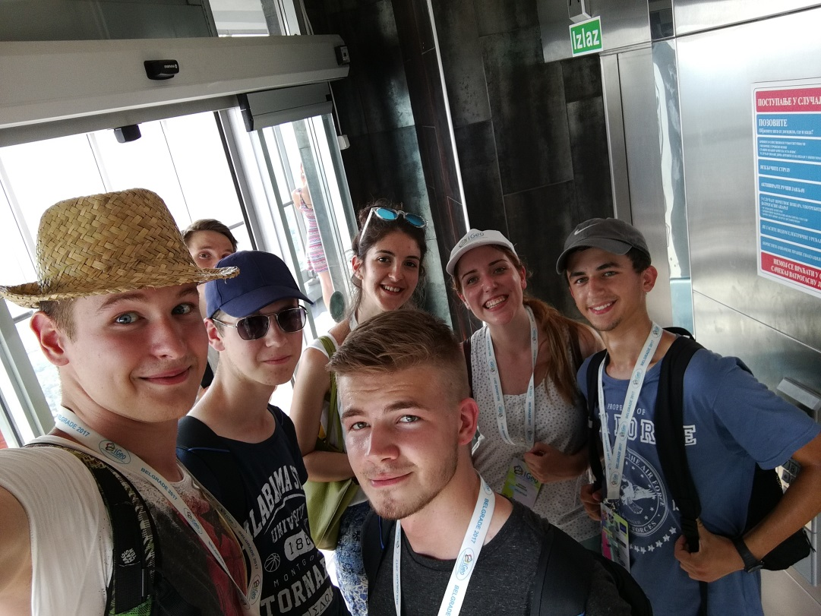
Poslední súťažný deň sme hneď ráno prišli znovu na univerzitu. Mali sme vypracovať multimediálny test. Zo všetkých testovaní bolo toto najľahšie, pretože sme mali na základe videí, obrázkov, grafov a textov odpovedať na rôzne otázky. Mne to skôr pripomínalo nejaký zábavný kvíz ako súťaž, ale vonkoncom som sa nemal v pláne sťažovať. Po skončení testu nám organizátor zabezpečil výlet na vežu Avala. Je to obrovský vysielač niekoľko kilometrov od mesta. Tak ako väčšina stavieb v krajine, aj on bol zbombardovaný a nanovo vystavaný, čo nám bolo niekoľkokrát zdôraznené rôznymi náučnými tabuľami. Pred vežou som sa dal s Nevenou do reči po nemecky, keďže som zistil, že je to aj pre mňa aj pre ňu oveľa ľahšie. Chrčanie tohto ľubozvučného jazyka prilákalo aj skupinku Švajčiarov s ktorými sme sa potom celú dobu na veži výborne zabávali. Rozhľadňa bola úžasná, mali sme výhľad na celý Belehrad. Miernym problémom ale je, že Belehrad postráda dominanty, takže sme videli len veľa budov v diaľke, čo až tak spektakulárny vizuálny zážitok neposkytovalo. Avšak príroda v okolí bola prekrásna. Po zídení z veže sme sa ešte prešli k pamätníku padlých hrdinov prvej svetovej vojny, kde sme si urobili všetci hromadnú fotku. Slnko stále neúnavne pražilo a spôsobovalo súťažiacim z krajín ako Island celkom veľké problémy. Monument bol postavený z neidentifikovateľného čierneho kameňa, čo spôsobilo popáleniny sedacieho svalu každému odvážlivcovi, ktorý sa pokúsil sadnúť si. Večer sa ešte konala prezentácia programov, ktoré si rôzne krajiny pripravili a všetci sa už pomerne unavene vydali spať.
11Na Avale - zľava ja, náhodný Švajčiar, Fifík, Ivana, Miško, Nevena a Giovanni
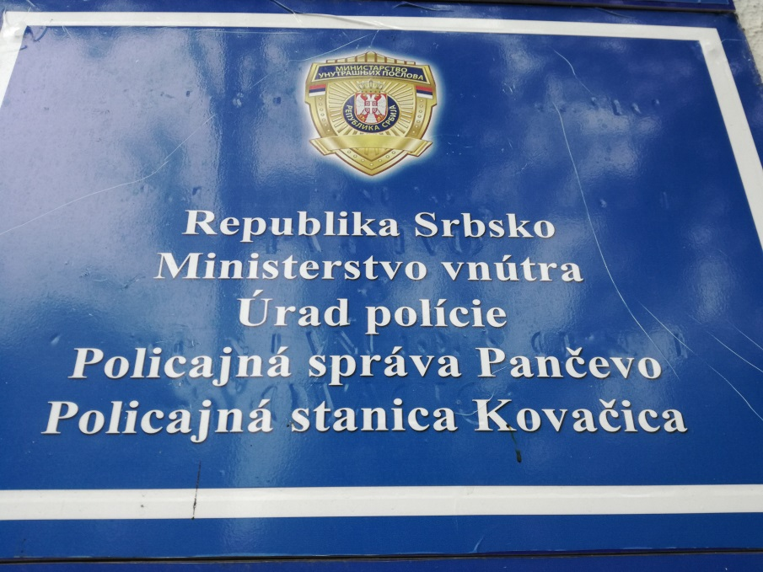
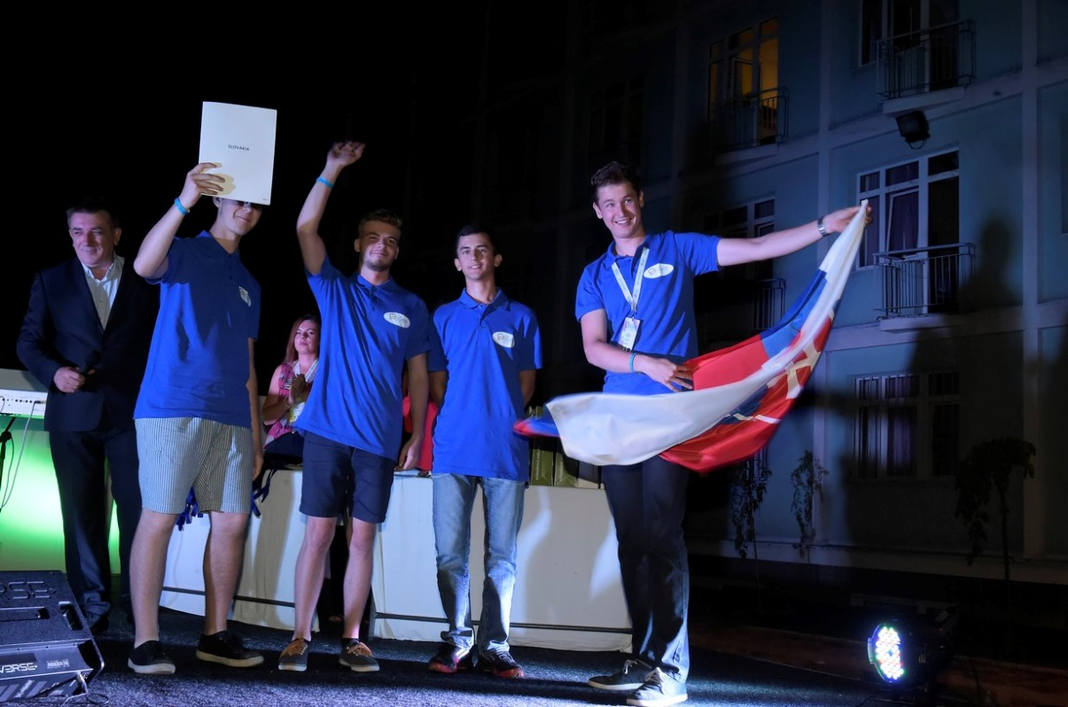
Konečne prišla chvíľa na ktorú všetci čakali. V tento pondelok sa už nesúťažilo, stačilo nastúpiť do autobusu a nechať sa viesť. Aby mali rozhodcovia dostatok času na opravovanie testov, urobili sme si výlet. Našou prvou zastávkou bolo mesto Novi Sad, hlavné mesto autonómnej provincie Vojvodina. Tento kúsok Srbska je obzvlášť zaujímavý, pretože nikto nevedel vytvoriť národnostnú väčšinu, rozhodlo sa, že tu bude národnostných väčšín viac. Žijú tu Srbi, Maďari, Chorváti, Rumuni, Česi, Slováci, Rómovia a sem tam sa nájde aj nejaký Rusín. Vojvodina sa do značnej miery spravuje sama, presne tak ako tomu bolo pred rokom 2008 v Kosove. A keďže nielen Kosovo, ale aj Vojvodina je Srbsko, ani tu nebolo zabudnuté na mnohopočetné nápisy Kosovo je Srbija. S našim autobusom sme sa dostali až do centra mesta, kde nás rýchle „vypľul“ na ulicu. Hlavné námestie vyzeralo veľmi pekne. Na rozdiel od Belehradu, Novi Sad nebol tak často ničený. Keď už si pravdepodobne všetci mysleli, že tomuto mestu už Osmani neublížia, stala sa iná zaujímavá vec. Počas revolučných rokov 1848/49 sa v miestnej petrovaradínskej pevnosti zabarikádovali maďarskí povstalci a delami zrovnali mesto na druhej strane Dunaja so zemou. A samozrejme, že si Novy Sad zažil aj bombardovanie NATO. Stred mesta zdobí krásna neogotická katedrála, ktorú možno vidieť naozaj odvšadiaľ, avšak slovenskú výpravu zaujalo viac niečo iné. Na radnici, ktorá stojí presne oproti kostolu je napísané vo všetkých úradných jazykoch Vojvodiny, čo je to vlastne za budovu. A keďže slovenčina tiež patrí k týmto oficiálnym jazykom, všetci sme sa začali fotiť pri ceduľke Mestský úrad Nový Sad. Po tejto euforickej udalosti sme sa vybrali na prechádzku mestom. Potulovali sme sa miestnymi uličkami, parkami až sme nakoniec prišli k Dunaju. Na druhej strane rieky sa týčila petrovaradínska pevnosť, ktorú sme si mali ísť pozrieť. Ako jedna zo stavieb geniálneho staviteľa fortifikácií Vaubana, bola aj táto pevnosť nedobytná. Jej monumentálna veľkosť sa nedá porovnať s ničím, čo na Slovensku máme. V jej vnútri sa nachádzalo samostatné mesto a obsahovala aj niekoľko menších dedín. Po prehliadke pevnosti sme sa vybrali na ďalšie miesto, tentokrát do dediny Idvor. Cesta mala trvať dlhšie, a tak si väčšina z nás v autobuse aj pekne pospala. Nikto ale presne nevedel, za akým účelom sa do tej dediny „trepeme“. To sme sa dozvedeli asi až po hodine jazdy vojvodinskou krajinou, ktorá je taká plochá, že je také Maďarsko oproti nej hornaté ako Nepál. Dôvodom našej návštevy bolo miestne múzeum Mihaila Pupina, vynálezcu „papiňáku“. V celom múzeu nebolo dokopy nič, ale dozvedeli sme sa ďalšie zaujímavé veci o nám už známej srbskej genialite. V múzeu sa nenachádzalo veľa techniky, a tak nám niečo o pánovi Pupinovi prečítali naši dobrovoľníci. Po štyroch stranách už začalo byť zábavnejšie pozorovať vtáka ktorý sa nejako dostal do miestnosti, a tak bola prednáška pozvoľna ukončená. Pri východe na nás čakali miestne tety a každý vyfasoval veľký kus orechového koláča. Bol úžasný. Pre mňa to bol rozhodne ten najlepší zážitok z Idvora. Nastal čas obeda. Bez toho aby nás Slovákov niekto varoval, sme sa zrazu ocitli v Kovačici, kde nám zabezpečili stravovanie. Presne v Kovačici! V najznámejšom slovenskom meste, ktoré nie je na Slovensku. Keďže sme hneď zacítili prevahu, milo sme Srbov privítali a povedali im, aby sa tu cítili ako doma. Všade boli názvy ulíc po slovensky, dokonca aj miestne pohostinstvo bolo celé slovenské. Budovateľské pamätníky boli tiež ozdobené slovami nášho rodného jazyka a ja som vtedy pochopil, aké je to mať kolóniu. Obed sme mali v miestnej svadobnej hale. Jedla bolo veľa, ale keď obsluha zistila, že aj my sme „Slovač“, zrazu ho bolo ešte viac. Zatiaľ čo ostané stoly ešte len dojedali, k nám sa iba pomaly začínalo nosiť. Priživili sa na nás aj Česi, pretože my sme už nevládali. Veľmi zaujímavé bolo porozprávať sa s miestnymi. Ako sa im tu žije, či ich niečo trápi, či už boli na Slovensku a podobne. Väčšina povedala, že v Kovačici je dobre, ale nie až tak dobre ako na Slovensku a že mladí sú už všetci v Bratislave. Človek si vtedy uvedomí, ako je nám doma dobre. Pred odchodom sme si ešte boli nakúpiť tradičné srbsko-slovenské obrázky a zasa sme v rozhovoroch s miestnymi zistili niečo nové. Cesta spať do Belehradu ubiehala ako voda až do chvíle, keď náš autobus skonal. Spravil tak našťastie len kilometer od ubytovne, takže sme sa aspoň prešli. Počas pauzy na oddych sme sa ešte vybrali na železničnú stanicu a k budovám ministerstiev. Malo to aspoň tú výhodu, že už nikdy sa nebudem sťažovať na stanicu v Bratislave, pretože jej srbská kolegyňa ju predstihla vo všetkých bodoch obžaloby. V strede mesta sú tiež zaujímavosťou zbombardované ministerstvá obrany a vnútra, ktoré padli za obeť NATO náletom. Sú upravené natoľko aby nespadli, ale zároveň sú istým pamätníkom. Aby sme stihli večerné vyhodnotenie, vybrali sme sa rýchlo na ubytovňu. Použili sme na to električku, pretože Belehrad aj napriek svojej 1,7 miliónovej veľkosti nemá metro. Večer bol veľmi zaujímavý. Slovenský tím vyhral tretie miesto za prezentáciu krajiny a neuveriteľné piate miesto v hlavnej súťaži získal náš Mišo. Ja osobne som skončil na 96. mieste, a neskutočne som sa tešil, že som bol v lepšej polovici účastníkov. Výsledky sme patrične oslávili a keďže sme Nevene sľúbili, že s ňou vydržíme nespať až do rána, tak sme sa jednoducho rozprávali a prechádzali. Nadránom sme sa ešte stihli zbaliť, rozlúčiť a vydať sa na cestu späť do Bratislavy. Bol som natoľko unavený, že si z celej cesty pamätám len nástup, srbsko-maďarskú hranicu a bratislavskú Karlovu Ves. Nakoniec sme sa všetci zhodli, že Srbsko je úžasná a exotická krajina, ktorú stojí za to minimálne raz navštíviť.
12Jediné miesto v Srbsku, kde je radosť byť v cele predbežného zadržania
13Preberanie tretieho miesta za prezentáciu krajiny

